مواصفات وظيفية — مشروع الأثاث حسب الطلب (النسخة 2 — القياسية)
مشروع الأثاث حسب الطلب — منصة إلكترونية

1. هدف المشروع
إنشاء موقع إلكتروني يتيح عرض قطع الأثاث، تخصيصها (الأبعاد، اللون، الخيارات)، الطلب، وتتبع سير الطلب حتى التسليم.
يتضمن الموقع مساحة إدارة لتسيير المنتجات، الطلبات، الدفعات، وحالات التصنيع/التسليم.
يتم الدفع عن طريق التحويل البنكي RIB يوفره صاحب المشروع ، ويؤكده المدير يدويًا بعد التحقق.

2. مسار الزبون
- تصفح قطع الأثاث وفتح بطاقة كل موديل.
- التخصيص: الأبعاد، اللون، الخيارات، الطلبات الخاصة.
- مشاهدة السعر المحسوب تلقائيًا، ثم إرسال الطلب.
- تتبع الطلب والدفع من الحساب الشخصي.

3. التخصيص واحتساب السعر تلقائيًا
لكل قطعة أثاث سعر أساسي وأبعاد مرجعية وقواعد تسعير خاصة بها، يحددها المدير.
المبدأ: إذا بقي التكوين المختار مساويًا أو أقل من الموديل المرجعي، يُحتفظ بالسعر الأساسي. وفيما يتجاوز ذلك، تُضاف إضافة (شريحة ثابتة أو تسعير بالمتر حسب القطعة). بعض الخيارات (مثل اللون) قد لا تؤثر على السعر إطلاقًا.
السعر النهائي = السعر الأساسي + الإضافات (الأبعاد + الخصائص + العناصر الإضافية)
مثال توضيحي: أريكة زاوية بسعر 3,000 درهم (وحدة 70 سم) يمكن أن ترتفع إلى 3,500 درهم (80 سم) أو 4,000 درهم (90 سم) حسب البعد المختار — يتغير السعر تلقائيًا وفق القاعدة المحددة لهذا الموديل.
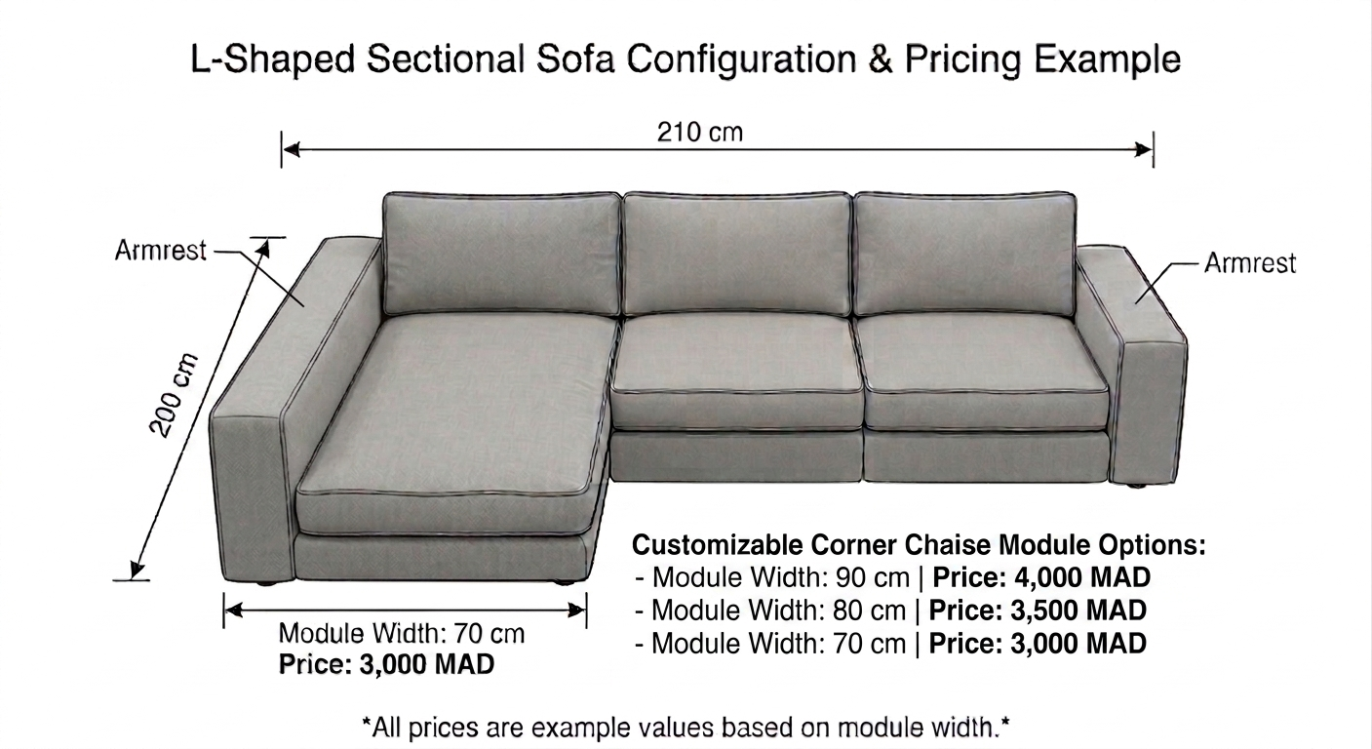

4. الطلب والدفعة المقدمة والدفع
بعد إرسال الطلب، يتحقق المدير من المعلومات مع الزبون قبل التأكيد.
تُطلب دفعة مقدمة (نسبة تُحدد لاحقًا) قبل التصنيع؛ ويُدفع الرصيد المتبقي قبل الشحن. الدفع الإلكتروني غير مشمول في هذه النسخة (إمكانية مستقبلية).

5. حالات الطلب
الحالة | الدلالة
قيد الانتظار (PENDING) | تم إنشاء الطلب، الدفعة المقدمة لم تُؤكد بعد.
قيد التنفيذ (WORKING) | تم تأكيد الدفعة المقدمة، التصنيع جارٍ.
بانتظار الدفع النهائي (WAITING FOR FINAL PAYMENT) | تم الانتهاء من القطعة، الرصيد المتبقي يجب دفعه.
قيد الشحن (SHIPPING) | تم الدفع بالكامل، الطلب قيد الشحن.
تم التسليم (DELIVERED) | تم تسليم الطلب.

6. التوصيل
- طنجة: تعرفة أساسية 100 درهم، قابلة للتعديل حسب حجم القطعة.
- باقي المغرب: أساس 200 درهم + (المسافة × معامل)، إلى حدود ~800 درهم.
- دوليًا: عبر ناقل خارجي، التعرفات تُحدد لاحقًا.
- الاستلام من طرف الزبون: مجاني.

7. مساحات الزبون والإدارة

مساحة الزبون
تتبع الطلبات، التخصيصات المختارة، السعر، الدفعة المقدمة/الرصيد المتبقي، الحالة ومعلومات الدفع.

مساحة الإدارة
إدارة الطلبات، الزبناء، المنتجات، الفئات، قواعد التسعير، التوصيل، وتأكيد الدفعات/الحالات.

الميزانية وشروط الدفع
ميزانية التطوير: 14000 درهم.
حجم العمل المقدر: 180 إلى 220 ساعة

 | النسخة 2 (القياسية) ~120-160 ساعة
شركة / وكالة ويب | 60,000 – 90,000 درهم
مستقل خبير (+5 سنوات خبرة) | 28,000 – 45,000 درهم
 | 14,000 – 20,000 درهم

8.1 هيكلة الدفع
يتم الدفع على دفعتين متساويتين، موزعتين بين بداية المشروع وتسليمه.
الدفعة | المُحفِّز | التوقيت
الدفعة الأولى — 50% | عند التوقيع / المصادقة على دفتر التحملات | قبل بدء التطوير
الدفعة الثانية — 50% | عند التسليم النهائي | قبل نقل الكود المصدري والنشر النهائي

8.2 طريقة الدفع والمهلة
الدفع عن طريق التحويل البنكي، وفق المعطيات (RIB) التي سيتم تزويد الزبون بها. يجب تسديد الرصيد المتبقي (الدفعة الثانية) خلال مهلة 5 أيام عمل بعد التسليم النهائي للموقع.

8.3 شروط التسليم
- يتم نقل الكود المصدري والوصول الكامل إلى المنصة للزبون فقط بعد استلام الدفع الكامل.
- أي طلب تعديل خارج نطاق دفتر التحملات الخاص بهذه النسخة سيكون محل عرض سعر إضافي.

9. الاستضافة والتكاليف المتكررة

9.1 لماذا خادم افتراضي خاص (VPS)
تتضمن المنصة واجهة خلفية (Backend)، قاعدة بيانات، ومساحة إدارة — الاستضافة المشتركة التقليدية لا تسمح عمومًا بتشغيل هذا النوع من التطبيقات بشكل مستمر. لذلك يلزم خادم افتراضي خاص (VPS).

9.2 تقدير التكاليف الشهرية
المستوى | المواصفات اللازمة | التكلفة / الشهر
النسخة 2/3 (حركة متوسطة) | 2 vCPU، 4 جيجا رام | 60 – 120 درهم
إذا أصبحت الحركة كبيرة | 4 vCPU، 8 جيجا رام | 150 – 250 درهم

9.3 مزودو الاستضافة الموصى بهم
موصى به — Hetzner Cloud
أفضل نسبة جودة/سعر في السوق. حوالي 5-6 يورو شهريًا مقابل 2 vCPU / 4 جيجا. مراكز البيانات في ألمانيا وفنلندا — زمن استجابة بسيط بالنسبة للمغرب، غير مؤثر على متجر إلكتروني.
موصى به (بديل) — OVH
مزود استضافة فرنسي، مراكز بيانات في أوروبا، دعم فرنكوفوني، وقرب زمني جيد من المغرب.
خيار جيد — DigitalOcean
واجهة بسيطة جدًا وموثقة جيدًا، مفضلة لدى المبتدئين. حوالي 12 دولار شهريًا مقابل خادم مماثل — أغلى قليلًا من Hetzner.
يُفضل تجنبه عند أهمية الموثوقية — Contabo
أرخص من Hetzner، لكن الدعم والموثوقية أقل — يُفضل تجنبه إذا كان الزبون يتوقع توفرًا عاليًا للخدمة.
التوصية: Hetzner Cloud (أو OVH لدعم باللغة الفرنسية) للخادم الافتراضي، مع Cloudflare المجاني أمام الموقع للتخزين المؤقت والحماية من هجمات DDoS.

9.4 تكاليف متكررة أخرى
- اسم النطاق: 100 – 150 درهم/سنة (النطاق .ma أغلى، غالبًا 200 – 300 درهم/سنة لدى مسجل مغربي).
- النسخ الاحتياطي التلقائي: غالبًا خيار إضافي لدى مزود الاستضافة، بحوالي 20-30% من سعر الخادم.
- بريد إلكتروني احترافي: مجاني عبر Zoho Mail (حتى 5 حسابات) أو 30 – 50 درهم/شهر عبر Google Workspace.
هذه الأسعار تقديرية ويجب التأكد منها عند الانتقال إلى مرحلة الإنتاج.

10. نقاط يجب المصادقة عليها قبل التطوير
- التسعير: المتغيرات والمعادلات لكل منتج، المعاملات، نسبة الدفعة المقدمة.
- التخصيص: الحقول حسب نوع القطعة، الحدود، الألوان، المواد.
- التوصيل: المعاملات النهائية، القواعد حسب المدينة، طريقة العمل دوليًا.
- إدارة الطلبات: الإجراءات حسب الحالة، الإلغاء/التعديل.

11. المصادقة
يقدم هذا المستند القاعدة الوظيفية للمشروع بالإضافة إلى شروط الدفع والاستضافة المرتبطة به. يرجى المصادقة على المحتوى أعلاه (أو الإشارة إلى ملاحظاتكم) من أجل بدء التطوير.

